Anexa la Anunțul de participare

Aplicarea peliculei cu logotipul „Agenţiei Servicii Publice” să fie amplasat doar pe partea laterale(uşi) a Camioanelor, iar semnele distinctive „Ş” şi „ATENŢIE EXAMEN”, să fie amplasate pe partea din faţă şi partea din spate a camioanelor. Aplicarea peliculei cu semnele distinctive „Ş” şi „ATENŢIE EXAMEN” pe Remorci să fie amplasate pe părţile laterale şi partea din spate a acestora.
Dimensiunile urmează a fi adaptate proporţional mărimii autovehiculului prin coordonarea cu Beneficiarul.

Modele ataşate:

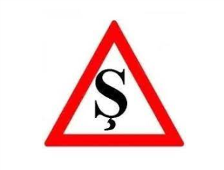

ATENŢIE EXAMEN

Dimensiunea semnului distinctiv „Ş”- şcoală - triunghi echilateral cu vârful în sus, de culoare alba, cu conturul de culoare roşie, pe fondul căruia este aplicat inscripţia „Ş” de culoare neagra (latura triunghiului 250-300 mm, lăţimea conturului 1/10 din latura).
Densitatea culorilor va fi următoarea:
1. Culoarea Roşie nr. 031
2. Culoarea Albastra nr. 067
3. Culoarea Alba nr. 010
4. Culoarea Neagra nr. 070
5. Culoarea Galbena nr. 021

Calitatea peliculei: rezistentă la razele solare, schimbarea temperaturii şi condiţiilor climatice, model Oracal 751, confirmarea/prezentarea calităţi prin documentaţia tehnica a Producătorului.

